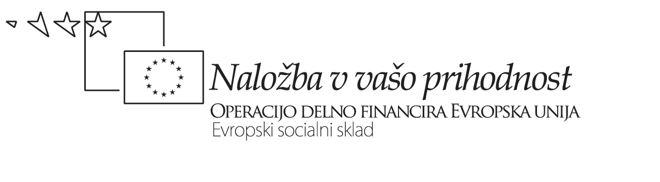

REFLEKSIJA NA TIMSKO DELO
(individualna in skupinska/timska delavnica)

1. Individualno reflektirajte lastno izkušnjo timskega dela in v naslednjo preglednico vpišite:

a) kaj vas je v dani situaciji demotiviralo, oviralo in/ali skrbelo;
b) kaj vas je v dani situaciji motiviralo, spodbujalo in/ali razveseljevalo
 | PRED IZKUŠNJO | MED IZKUŠNJO | PO IZKUŠNJI
Kaj vas je v dani situaciji demotiviralo, oviralo in/ali skrbelo?

Kaj vas je v dani situaciji motiviralo, spodbujalo in/ali razveseljevalo?

Odprta vprašanja in dileme v zvezi s psihološkimi razsežnostmi timskega dela:

Avtor gradiva: dr. Alenka Polak

